Задание №3.

1. ФР: «Пройдите курс по тестированию программного обеспечения, чтобы узнать всё, что нужно тестировщику:»  
   ОР: «Пройдите курс по тестированию программного обеспечения, чтобы узнать всё что нужно тестировщику:»
2. ФР: «Для тех, кто хочет войти в IT, но не знает, с чего начать.»  
   ОР: «Для тех, кто хочет войти в IT, но не знает с чего начать.»
3. ФР: Не отображается отзыв от Борисовой Марины.  
   ОР: Тест отображается.

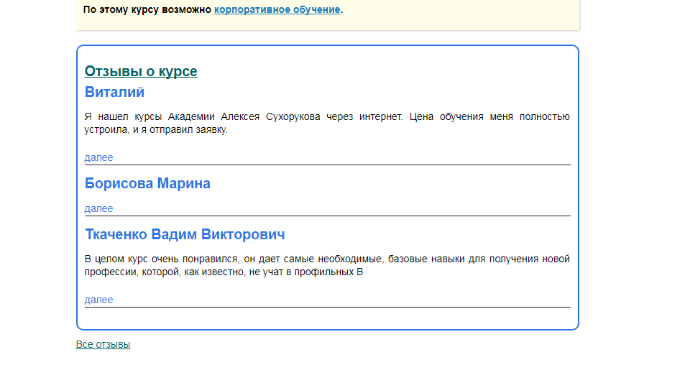

1. ФР: «Агентство и Академия Алексея Сухорукова (с) 2006-2017»  
   ОР: «Агентство и Академия Алексея Сухорукова (с) 2006-2018»
2. ФР: При клике на «Поиск по сайту» тест «поиск по сайту» не исчезает.  
   ОР: При клике на «Поиск по сайту» тест «поиск по сайту» исчезает.

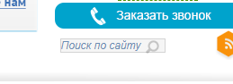

1. ФР: Съехала верстка в мобильной версии сайта.  
   ОР: Кнопка «Отправить резюме» не съезжает вправо.

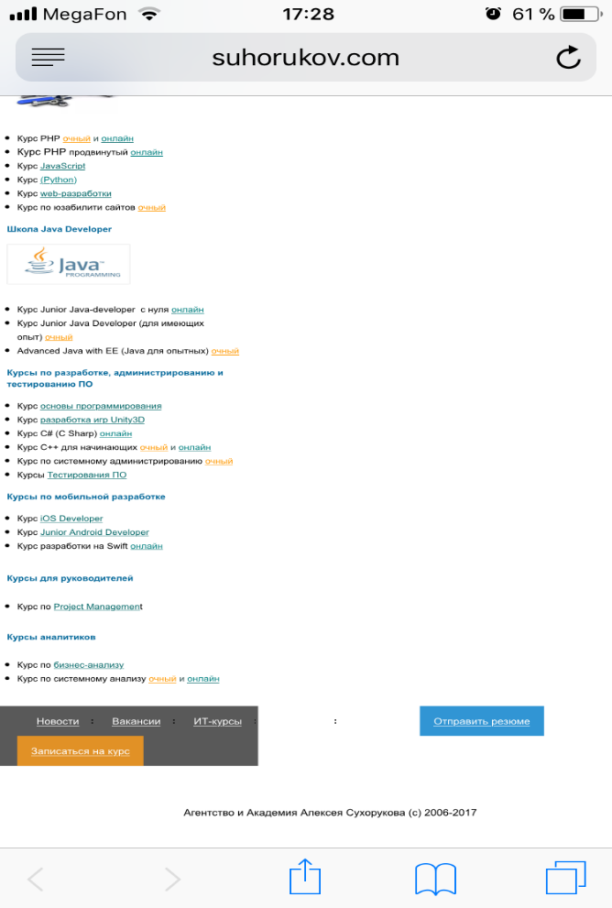

1. ФР: Верстка текста съезжает в мобильной версии (двойные пробелы в лекции 2, 6).  
   ОР: Текст отображается корректно.

